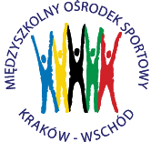
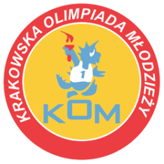
MIĘDZYSZKOLNY OŚRODEK SPORTOWY KRAKÓW-WSCHÓD

Adres: Centrum Rozwoju Com Com Zone
ul. Ptaszyckiego 6 – P 09, 31 – 979 Kraków
tel/fax: 12 685 58 25, email: biuro@kom.krakow.pl
www.kom.krakow.pl

Kraków, 22.11.2017r.

SPRAWOZDANIE KOM 2017/2018
Igrzyska Dzieci w BADMINTONIE DRUŻYNOWYM
– kategoria CHŁOPCY.

Termin: 22.11.2017
Miejsce: hala Com Com Zone, ul. Ptaszyckiego 6.
Ilość szkół: 16
Ilość uczestników: 48

Tabela końcowa - klasyfikacja do współzawodnictwa - chłopcy
Miejsce | Szkoła | Punkty do współzawodnictwa
1 | SZKOŁA PODSTAWOWA Nr 47 | 12
2 | SZKOŁA PODSTAWOWA Nr 43 | 10
3 | Katolicka Szkoła Podstawowa „JADWIGA” | 9
4 | SZKOŁA PODSTAWOWA Nr 55 | 8
5-8 | SZKOŁA PODSTAWOWA Nr 82 | 5,5
5-8 | SZKOŁA PODSTAWOWA Nr 164 | 5,5
5-8 | SZKOŁA PODSTAWOWA Nr 38 | 5,5
5-8 | SZKOŁA PODSTAWOWA Nr 156 | 5,5
9-12 | SZKOŁA PODSTAWOWA Nr 89 | 1,75
9-12 | SZKOŁA PODSTAWOWA Nr 162 | 1,75
9-12 | SZKOŁA PODSTAWOWA Nr 88 | 1,75
9-12 | Katolicka Szkoła Podstawowa „Molla” | 1,75
13-16 | SZKOŁA PODSTAWOWA Nr 123 | 1
13-16 | SZKOŁA PODSTAWOWA Nr 85 | 1
13-16 | SZKOŁA PODSTAWOWA Nr 101 | 1
13-16 | SZKOŁA PODSTAWOWA Nr 68 | 1

